ارزیابی مدل رگرسیون لجستیک در پیش‌بینی مناطق محتمل زمین لغزش: مطالعه موردی، شهرستان قزوین
روحالله جعفریسیریزی، محمدحسن خامسیمیبدی، جواد سدیدی
- کارشناس‌ارشد گروه سنجش از دور و GIS، دانشگاه شهید بهشتی (Sirizi.r@gmail.com)
- مربی گروه مهندسی نقشهبرداری، دانشگاه ملی مهارت، تهران (Mkhamesi@nus.ac.ir)
- دانشیار گروه سنجش از دور و GIS، دانشگاه خوارزمی (jsadidikhu@khu.ac.ir)
چکیده:
زمین‌لغزش به‌عنوان یک ریسک بالقوه شناخته می شود. شناسایی مناطق محتمل زمین‌لغزش می تواند مدیریت و پیش‌بینی آن را بهبود دهد. این خطر بالقوه تهدیدی جدی برای تاسیسات انسانی و حتی جان انسان‌ها بشمار می‌میرود. با پیشرفت‌های علوم مکانی و الگوریتم‌های یادگیری ماشین، تلاش‌ها برای تهیه نقشه‌های پیش‌بینی این مخاطره افزایش یافته، در این مقاله، برای تهیه نقشه پیش‌بینی وقوع زمین لغزش در شهرستان قزوین، ۱۰ معیار شامل، نوع خاک، لیتولوژی، بارش، فاصله از گسل، پوشش‌گیاهی، فاصله از آبراهه، فاصله از شهر، فاصله از روستا، شیب و ارتفاع انتخاب شدند. با استفاده از پردازش های GIS پایگاه داده فضایی تهیه شد. مقیاس فضایی و اندازه پیکسل برای هر یک از معیارها ۳۰*۳۰ متر بود تا در نهایت نقشه پیش‌بینی با این مقیاس حاصل گردد. سپس با استفاده از مدل رگرسیون لجستیک و داده‌های آموزشی نقشه پیشبینی وقوع زمین‌لغزش، ریسک زمین‌لغزش تهیه شد. برای ارزیابی صحت از شاخص های دقت-یادآوری و سطح زیر منحنی نمودار ROC استفاده شد. براساس نقشه پیش‌بینی پهنه‌های با خطر زیاد و بسیار زیاد عمدتاً به‌صورت نوارهای خطی و منحنی در بخش‌های مختلف منطقه گسترش یافته‌اند که این موضوع می‌تواند تحت تأثیر امتداد گسل‌ها، آبراهه‌ها، تغییرات لیتولوژی و تغییرات ناگهانی شیب باشد. نتایج نشان داد که در آستانه های پایین نمونه های مثبت اولیه به خوبی تشخیص داده شده است، اما با افزایش یادآوری (Recall)، میزان دقت (Precision) به حدود 0.6-0.7 کاهش می‌یابد. در سوی دیگر میزان AUC برابر با 0.557 است که به حالت تصادفی نزدیک است. خلاف دقت-یادآوری که نشان می‌داد در بعضی آستانه‌ها مدل کمی بهتر عمل می‌کند، ROC تأکید می‌کند که در کلیت، قدرت تمایز مدل پایین است. نتایج بیانگر این است که مدل رگرسیون لجستیک و معیارهای مورد استفاده کارایی بالایی در شناسایی ریسک زمین لغزش ندارند. در پایان پیشنهاد می‌شود برای انجام تحقیقاتی در خصوص این موضوع از روشهای متنوع یادگیری ماشین و یادگیری عمیق و داده‌های متنوع و بیشتر استفاده گردد.
کلیدواژه: زمین‌لغزش، رگرسیون لجستیک، پیش‌بینی ریسک، GIS، شهرستان قزوین

مقدمه:
زمین‌لغزش یک بلای طبیعی ویرانگر است که باعث تلفات جانی و مالی می‌شود که احتمال وقوع آن به دلیل افزایش شهرنشینی، جنگل‌زدایی و تغییرات اقلیمی بیشتر شده است (Ado et al., 2022). زمین‌لغزش ناشی از زلزله‌های با قدرت بالا می‌تواند منجر به تلفات جانی عظیمی شود و با وجود اینکه در برنامه‌ریزیهای محیطی توجه چندان به ریسک زمینلغزش نمیشود، اما تلفات ناشی از زمین‌لغزش در سراسر جهان بسیار زیاد است (Flentje and Chowdhury, 2018). زمین‌لغزشرخ داده در اثر زلزله شمال پاکستان در 8 اکتبر 2005، رخ داد و منجر به مرگ 26500 شد (Petley et al., 2006). نزدیک به 60000 زمین‌لغزش منفرد در اثر زلزله ونچوان در استان سیچوان چین در 12 مه 2008 رخ داد که منجر به مرگ 20000 نفر از ساکنان شد (Chigira et al., 2010; Gorum et al., 2011). پتلی نشان داد که در طول دوره 2004 تا 2010، 32322 نفر در اثر 2620 زمین لغزش غیرلرزه‌ای مرگبار جان خود را از دست داده‌اند (Petley, 2012). این موارد، بیانگر اهمیت بررسی ریسک زمینلغزش است. بنابراین، پهنه‌بندی مناطق مستعد زمین‌لغزش در آینده با بررسی همبستگی بین زمین لغزش‌های گذشته و عوامل مختلف زمین‌محیطی، بسیار مهم است (Agboola et al., 2024). بنابراین، تهیه نقشه‌ مناطق مستعد زمین‌لغزش برای حفاظت از جان و مال مردم حیاتی است (Kumar, 2024).
برای ارزیابی خطر زمین‌لغزش‌های منطقه‌ای در شرایط پیچیده زمین، می‌توان حرکت و تغییر شکل مکانی-زمانی مناطق مستعد را با استفاده از تکنیک‌های سنجش از دور پایش کرد (Casagli et al., 2023). پیش‌بینی حساسیت زمین‌لغزش، احتمال مکانی وقوع زمین‌لغزش را نشان می‌دهد و یک فناوری کلیدی در پایش، هشدار اولیه و ارزیابی زمین‌لغزش است (Wu et al., 2016). بنابراین، شناسایی مناطق مستعد زمین‌لغزش برای به حداقل رساندن اثرات آن با شناسایی و رسیدگی به مناطق در معرض خطر ضروری است (Maleki et al., 2014). این فرآیند نه تنها مناطق مستعد زمین‌لغزش را برجسته می‌کند، بلکه یک مکانیسم هشدار اولیه پیشگیرانه نیز ایجاد می‌کند (Strząbała et al., 2024). عاملی که در تحقیقات کمتر بدان توجه شده است، جهت شیب است، درحالیکه همین عامل نیز با دریافت بارندگی‌های سنگین‌تری حرکات توده‌ای سریع‌تری دارند یا با دریافت کمتر باران دامنههای خشک و بی‌حاصل را شکل میدهد که بر شکل‌گیری حرکات تودهای موثرند (Sujatha, 2024).
مدل‌های مختلفی برای پهنهبندی ریسک زمین‌لغزش به‌کار گرفته شده‌اند که می‌توان آن‌ها را به طور کلی به سه نوع طبقه‌بندی کرد: 1. مدل‌های مبتنی بر فیزیک 2. مدل‌های مبتنی بر دانش 3. مدل‌های مبتنی بر داده (Yu et al., 2024). مدل‌های مبتنی بر فیزیک معمولاً برای مدل‌سازی در مقیاس‌های کوچک استفاده اما، آن‌ها به پارامترهای دقیق نیاز دارند (van den Bout et al., 2022). از سوی دیگر، مدل‌های مبتنی بر دانش، در مناطقی با موجودی زمین‌لغزش تاریخی محدود، با استفاده از روش‌هایی مانند مدل اکتشافی و تحلیل تصمیم‌گیری چند معیاره، عملکرد خوبی دارند (Du et al., 2020). مدل‌های داده‌محور شامل سه شاخه اصلی شامل: 1. مدل‌های آماری 2. مدل‌های یادگیری ماشین (ML) 3. مدل‌های یادگیری عمیق (DL) هستند. میزان کارایی این مدل‌ها تا حد زیادی به در دسترس بودن به یک پایگاه داده زمین‌لغزش‌ها دقیق بستگی دارد (Van Den Eeckhaut et al., 2012). هدف از این مطالعه ارزیابی قابلیت مدل رگرسیون لجستیک (به‌عنوان یک مدل داده‌محوری آماری) در پیشبینی مناطق محتمل زمین لغزش در شهرستان قزوین است.
منطقه مورد مطالعه:
در این تحقیق، شهرستان قزوین به‌عنوان منطقه مورد مطالعه جهت ارزیابی کارایی مدل رگرسیون لجستیک در پیش‌بینی مناطق مستعد وقوع زمین‌لغزش مورد بررسی قرار گرفت. این شهرستان در بین طول‌های شرقی 49 درجه و ۵۶ دقیقه و ۳۶ درجه ۱۴ دقیقه و ۲۵ ثانیه تا ۳۶ درجه و ۲۰ دقیقه و ۳ ثانیه عرضی شمالی قرار دارد. مساحت منطقه مورد مطالعه 64.13 کیلومتر مربع، میانگین دما 14.3 سانتیگراد بارش ۳۱۹ میلیمتر و میانگین رطوبت ۵۱ درصد است(زندی فر و همکاران،۱۳۹۹). ارتفاع منطقه بین ۱۹۶ تا ۴۱۲۴ متر است اما اغلب ارتفاعی کمتر از ۲۵۰۰ متر از سطح دریا دارد. شکل 1 نقشه منطقه مورد مطالعه را نشان میدهد.
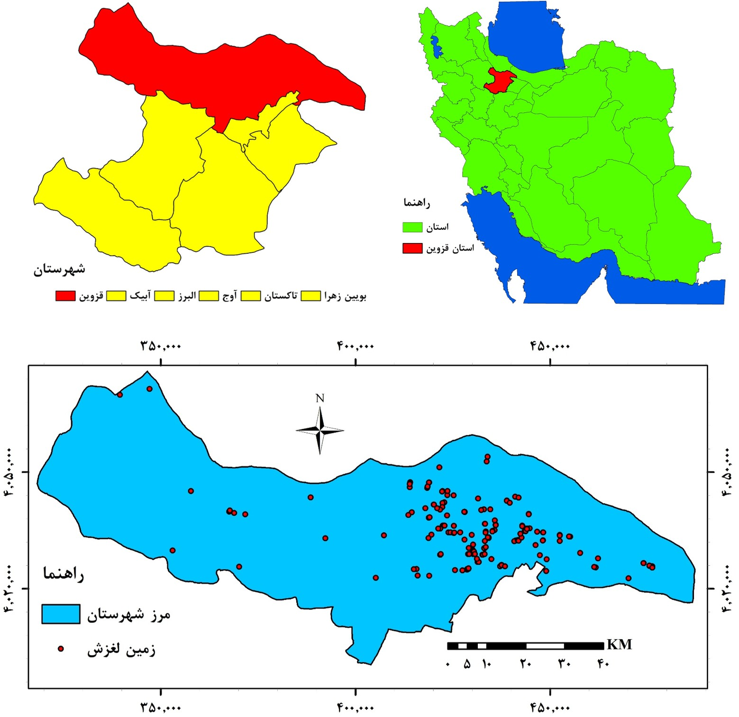
شکل (1): نقشه منطقه مورد مطالعه
روش شناسی:
برای پهنه بندی مناطق محتمل خطر زمین‌لغزش در شهرستان قزوین ۱۰ معیار با بررسی منابع قبلی انتخاب شد. این معیارها در جدول ۱ ارائه شده اند. علاوه بر معیارها و منبع دلیل انتخاب هر یک از معیار برای پیش بینی ریسک لغزش نیز ارائه شده است.
جدول (1): معیارهای مورد استفاده برای ارزیابی روش رگرسیون لجستیک در پیش‌بینی مناطق زمین‌لغزش شهرستان قزوین
معیار | اهمیت در زمین‌لغزش | رفرنس
خاک | ویژگی‌های فیزیکی و مکانیکی خاک مقاومت برشی را کاهش داده و ناپایداری دامنه‌ها را تشدید می‌کند. | Wicki et al., 2020
لیتولوژی | جنس و ساخت سنگ‌ها کنترل‌کننده نفوذپذیری، هوازدگی و شکستگی است و نقش مستقیم در وقوع لغزش دارد. | Roda‐Boluda et al., 2018
بارش | افزایش بارندگی موجب اشباع خاک، بالا رفتن فشار آب منفذی و کاهش مقاومت برشی دامنه می‌شود. | Khan et al., 2021
فاصله از شهر | نزدیکی به شهر نشانگر فشار انسانی، بارگذاری کالبدی و افزایش تغییرات کاربری مؤثر بر پایداری است. | Di Napoli et al., 2023
فاصله از روستا | فعالیت‌های روستایی مانند کشاورزی و برداشت منابع می‌تواند پایداری طبیعی شیب‌ها را مختل سازد. | Parapan et al., 2024
فاصله از گسل | گسل‌ها با ایجاد شکستگی و لرزه‌خیزی زمینه ناپایداری و فعال‌سازی لغزش‌های نهفته را فراهم می‌کنند. | Chen et al., 2022
شیب | افزایش زاویه شیب، تنش برشی دامنه را افزایش داده و احتمال لغزش و ناپایداری را تقویت می‌کند. | Li & Mo, 2019
ارتفاع | ارتفاعات زیاد معمولاً با بارش بیشتر، یخ‌زدگی و فرسایش شدید همراه‌اند که لغزش را تسهیل می‌کند. | Li et al., 2021
پوشش گیاهی | پوشش گیاهی با ریشه‌زایی، تثبیت خاک و کاهش رواناب، نقش حفاظتی در برابر لغزش ایفا می‌کند. | Phillips et al., 2021
فاصله از آبراهه | مجاورت آبراهه‌ها با فرسایش کناری، اشباع خاک و ناپایداری دامنه‌ها، لغزش را تسریع می‌کند. | Meten et al., 2015

تهیه لایه های فضایی:
برای پهنه بندی و پیش بینی مناطق خطر زمین لغزش بایستی لایه‌های فضایی معیارها تهیه و به رستر تبدیل شود. معیارهای خاک، لیتولوژی و پوشش‌گیاهی به صورت پولیگون بودند که بر اساس ویژگی و‌ تعداد کلاس های تبدیل به رستر شدند. فاصله از شهر، فاصله از روستا، فاصله از گسل و فاصله از آبراهه با استفاده از ابزار فاصله اقلیدوسی تبدیل به رستر شدند. لایه ارتفاع و شیب از مدل رقومی ارتفاع منطقه با اندازه پیکسل 30*30 متر تهیه شد. در نهایت لایه بارش با استفاده از درونیابی تهیه شد. مقیاس فضایی و اندازه پیکسل برای هر یک از معیارها ۳۰*۳۰ متر بود.
مدل رگرسیون لجستیک
مدل رگرسیون لجستیک یکی از روش‌های آماری پرکاربرد برای پیش‌بینی متغیرهای دودویی و بررسی احتمال وقوع یک پدیده است (Barreñada et al., 2024). این مدل با استفاده از رابطه بین متغیر وابسته و متغیرهای مستقل، احتمال وقوع یا عدم وقوع پدیده مورد نظر را برآورد می‌کند (Heydari & Al-Thalabi, 2022). در مطالعات زمین‌لغزش، رگرسیون لجستیک به‌منظور ارزیابی تأثیر عوامل مؤثر بر وقوع زمین‌لغزش و تهیه نقشه پهنه‌بندی خطر مورد استفاده قرار می‌گیرد. از مهم‌ترین مزایای این مدل می‌توان به سادگی، قابلیت تفسیر مناسب و توانایی تحلیل همزمان چندین متغیر اشاره کرد. برای مدل‌سازی احتمال وقوع زمین‌لغزش، از رگرسیون لجستیک به‌عنوان یکی از روش‌های آماری پرکاربرد در مدل‌سازی پدیده‌های دوتایی استفاده شد. این مدل رابطه بین وقوع زمین‌لغزش (1) و عدم وقوع آن (0) را به‌عنوان متغیر وابسته و مجموعه‌ای از فاکتورهای مؤثر به‌عنوان متغیرهای مستقل تبیین می‌کند (Harris, 2021). تابع اصلی رگرسیون لجستیک به‌صورت زیر تعریف می‌شود:
P(Y=1|X) $\frac{1}{\left(k1β0+ β1X1 + β2X2 + ... + βkXk\right)-e+1}$
جاییکه:
:P(Y=1|X) احتمال وقوع زمین‌لغزش در حضور مجموعه متغیرهای مستقل
:β0 عرض از مبدأ مدل
:βi ضرایب رگرسیونی برآورد شده برای هر متغیر مستقل
Xi: متغیرهای مستقل شامل عوامل توپوگرافی، زمین‌شناسی ، بارش و غیره
:e پایه لگاریتم طبیعی
ضرایب βi با استفاده از روش Maximum Likelihood Estimation (MLE) برآورد شدند (Coveney, 2021). نقاط زمین‌لغزش واقعی (بر اساس داده‌های مرجع زمینی) به‌عنوان داده‌های آموزشی و نقاط بدون لغزش به‌صورت تصادفی به‌عنوان نمونه‌های منفی استخراج شدند. خروجی نهایی مدل یک نقشه احتمال زمین‌لغزش است که مقادیر آن در بازه‌ی 0-1 قرار دارد؛ به‌طوری‌که مقادیر نزدیک به 1 نشان‌دهنده احتمال بالاتر وقوع لغزش می‌باشند.
پیاده‌سازی و تحلیل
کل فرایند مدل‌سازی و ارزیابی با استفاده از محیط R انجام شد. ابتدا داده‌های آموزشی و لایه‌های مکانی استانداردسازی شدند، سپس مدل رگرسیون لجستیک آموزش داده شد و خروجی آن به‌صورت نقشه احتمال زمین‌لغزش تولید گردید. برای تحلیل صحت، از نقاط مستقل اعتبارسنجی استفاده شد و هر دو شاخص ROC-AUC و PR-AUC استخراج شدند تا تصویری جامع از عملکرد مدل به دست آید.
مدل‌های ارزیابی صحت
منحنی ROC و شاخص AUC
برای ارزیابی عملکرد مدل، از منحنی مشخصه عملکرد سیستم گیرنده (ROC) استفاده شد. این منحنی رابطه بین نرخ مثبت واقعی (TPR) و نرخ مثبت کاذب (FPR) را در آستانه‌های مختلف نشان می‌دهد (Yin et al., 2021):
TPR = TP / (TP + FN)
FPR= FP / (FP + TN)
جاییکه:
TP (True Positive): نقاط لغزش واقعی که درست شناسایی شده‌اند
TN (True Negative): نقاط بدون لغزش که درست شناسایی شده‌اند
FP (False Positive): نقاط بدون لغزش که به اشتباه به‌عنوان لغزش پیش‌بینی شده‌اند
FN (False Negative): نقاط لغزش واقعی که مدل شناسایی نکرده است
شاخص سطح زیر منحنی ROC (AUC) را محاسبه کرده و معیاری از کارایی کلی مدل ارائه می‌دهد.
منحنی Precision-Recall (PR Curve)
به‌منظور تکمیل ارزیابی مدل، از منحنی دقت-یادآوری نیز استفاده شد. این منحنی رابطه بین Precision و Recall را در آستانه‌های مختلف نشان می‌دهد (Sofaer et al., 2019):
Precision = TP / (TP + FP)
Recall = TP / (TP + FN)
Precision (دقت): نسبت نقاط درست پیش‌بینی‌شده لغزش به کل نقاطی که مدل به‌عنوان لغزش برچسب زده است.
Recall (یادآوری): نسبت نقاط لغزش واقعی شناسایی‌شده توسط مدل به کل نقاط لغزش واقعی.
نتایج:
شکل ۲ نقشه و معیارهای مورد استفاده را نشان می دهد. در این شکل هر ۱۰ معیار در کنار هم قرار داده شده اند. مطابق نقشه نوع خاک، شهرستان قزوین دارای ۶ نوع خاک و یک بدنه آبی است. با این وجود تنوع واحدهای خاک منطقه، دو نوع خاک آنتی‌سول‌ها با رخنمون‌های سنگی و اینسپتی‌سول‌ها بخش زیادی از منطقه مورد مطالعه را در بر گرفتند. منطقه مورد مطالعه از واحدهای سنگی زیادی به طوری که منطقه از ۲۵ نوع واحد سنگ‌شناسی تشکیل شده است. با این اوصاف سه واحد سنگی شامل: واحدهای آتشفشانی ائوسن (Edavt)، مخروط‌افکنه کواترنری قدیمی‌تر (Qft1) و مخروط‌افکنه کواترنری قدیمی‌تر (Qft2)، بیشترین سطح از منطقه را پوشش دادند .منطقه مورد مطالعه عموما کم بارش است، بطوری که تنها بخش کوچکی در شرق منطقه بارش بیش از ۵۰۰ میلی متر دارد. از شرق به غرب از میزان بارش کاسته می‌شود، به طوری که در شمال غرب منطقه بارش به ۲۰۰ میلی متر هم می رسد. سرتاسر منطقه مورد مطالعه از آبراهه‌های فصلی یا دائمی پوشانده شده است. با مشاهده نقشه فاصله از آبراههها مشخص می گردد که بیشتر پهنه شهرستان فاصله‌ای کمتر از ۲۰۰۰ متر تا رودخانه دارند. تنها در محدوده‌های شهری یا روستایی این فاصله بیش از ۲۰۰۰ متر می‌شود. منطقه مورد مطالعه از لحاظ پوشش‌گیاهی وضعیت فقیری دارد بطوری که بخش بزرگی از منطقه را مراتع متوسط تا مرغوب تشکیل داده و تنها بخش‌های به کشاورزی آبی و دیم اختصاص دارد و دو بخش کوچک در شرق منطقه درختان راس و بلوط هستند. نقاط شهری اغلب در جنوب منطقه مورد مطالعه هستند. چهار شهر قزوین بیدستان، اقبالیه و محمودآباد در یک محدوده کوچک، تغییرات محیطی زیادی ایجاد می‌کنند. منطقه مورد مطالعه بیش از ۹۰۰ روستا دارد و همین امر باعث شده است بجز بخش کوچکی در شمال شرق و جنوب شرق شهرستان که فاصله بین روستاها بیش از ۵۰۰۰ متر است؛ در اغلب جاها فاصله بین روستاها کمتر از ۲۰۰۰ متر است. گسل های شهرستان بیشتر در نیمه شرقی قرار دارند و تنها چند تکه گسل کوچک در مرز غربی وجود دارد. در شرق منطقه در بیشتر مناطق فاصله از گسل کمتر از ۵۰۰۰ متر است، در حالی‌که غرب منطقه وضعیت امن‌تری را ارائه می‌دهد. منطقه مورد مطالعه عموما کم ارتفاع است به طوری‌که می توان گفت با یک تفسیر چشمی حدود ۹۰ درصد از منطقه ارتفاع کمتر از ۲۵۰۰ متر دارند. همچنین شرق نسبت به غرب ارتفاع بیشتری دارد. نقشه شیب انطباق بسیار زیادی به نقشه ارتفاع دارد. محدوده بزرگ شیب‌های کم مربوط به دشت منتهی به چهار شهر قزوین، بیدستان، اقبالیه و محمودآباد است شیب غالب منطقه ۵ تا ۲۰ درصد است و شیب‌های بیشتر از آن کمتر دیده می‌شود.

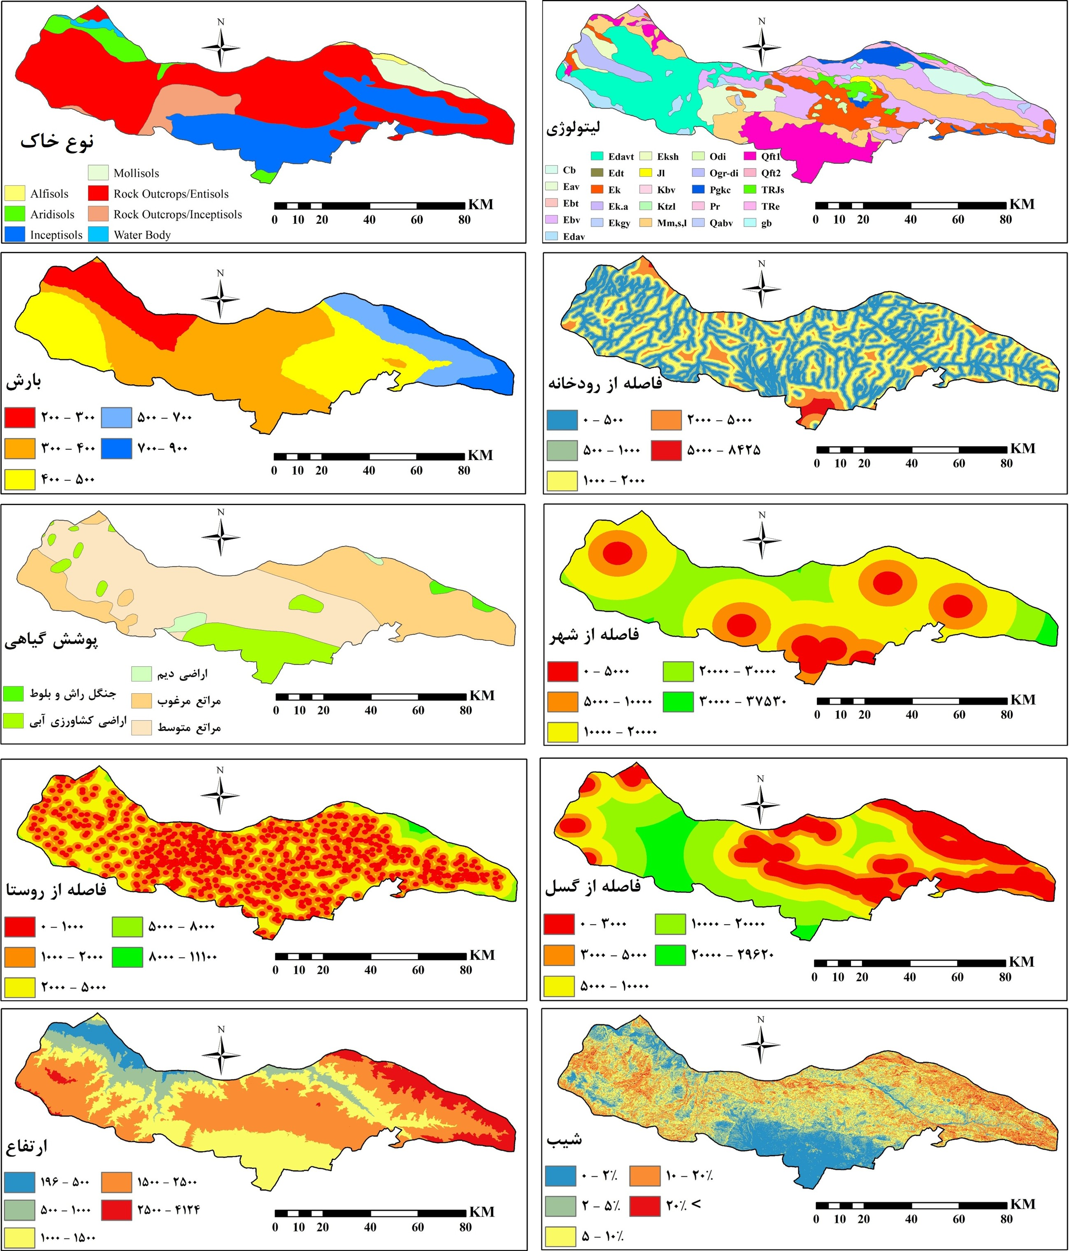
شکل (۲):نقشه و معیارهای مورد استفاده برای ارزیابی روش رگرسیون لجستیک در پیش‌بینی مناطق زمین‌لغزش شهرستان قزوین

شکل ۳ نقشه ریسک زمین‌لغزش شهرستان قزوین را با استفاده از مدل رگرسیون لجستیک نشان می‌دهد. این نقشه در پنج کلاس شامل ریسک بسیار کم، کم، متوسط، زیاد و بسیار زیاد طبقه‌بندی شده است. بررسی نتایج نشان می‌دهد که بخش عمده‌ای از منطقه در کلاس ریسک زیاد قرار گرفته و می‌توان بیان کرد که بیش از ۷۰ درصد محدوده مورد مطالعه دارای پتانسیل بالای وقوع زمین‌لغزش است. پهنه‌های با خطر زیاد و بسیار زیاد عمدتاً به‌صورت نوارهای خطی و منحنی در بخش‌های مختلف منطقه گسترش یافته‌اند که این موضوع می‌تواند تحت تأثیر امتداد گسل‌ها، آبراهه‌ها، تغییرات لیتولوژی و تغییرات ناگهانی شیب باشد. با این حال، یکی از نکات قابل توجه در نقشه، قرارگیری بخش‌های شرقی منطقه در کلاس‌های ریسک کم و بسیار کم است؛ در حالی‌که این نواحی از نظر برخی معیارها نظیر ارتفاع، شیب و تراکم گسل‌ها دارای مقادیر بالایی هستند. این عدم همخوانی ظاهری را می‌توان ناشی از عملکرد آماری مدل رگرسیون لجستیک دانست؛ زیرا این مدل تنها بر اساس یک عامل تصمیم‌گیری نمی‌کند، بلکه اثر همزمان تمامی متغیرهای مؤثر و ارتباط آن‌ها با رخدادهای ثبت‌شده زمین‌لغزش را در نظر می‌گیرد. بنابراین، بالا بودن شیب یا تراکم گسل‌ها الزاماً به معنای افزایش خطر زمین‌لغزش در تمامی نواحی نیست. از سوی دیگر، احتمال دارد در بخش‌های شرقی منطقه عواملی مانند مقاومت بالاتر واحدهای سنگی، پوشش‌گیاهی مناسب، پایداری نسبی سازندهای زمین‌شناسی و یا تراکم کمتر رخدادهای ثبت‌شده زمین‌لغزش موجب کاهش احتمال وقوع لغزش شده باشد. همچنین پراکنش مکانی زمین‌لغزش‌های ثبت‌شده در منطقه نقش مهمی در خروجی مدل داشته و سبب شده است برخی نواحی مرتفع و پرشیب در کلاس خطر پایین قرار گیرند.

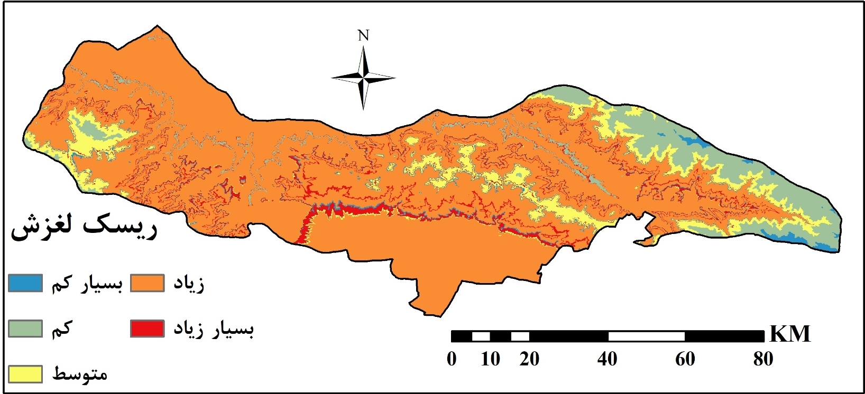
شکل (3): نقشه ریسک زمین لغزش شهرستان قزوین با استفاده از مدل رگرسیون لجستیک

شکل 4 نمودار دقت-یادآوری را نشان میدهد. این نمودار نشان می‌دهد که در آستانه‌های پایین Recall (نزدیک به صفر)، مدل توانسته دقت (Precision) بسیار بالا، حتی نزدیک به ۱، داشته باشد؛ به این معنا که نمونه‌های مثبت اولیه تقریباً بدون خطا شناسایی می‌شوند. با افزایش Recall و شناسایی موارد بیشتری از لغزش‌ها، مقدار Precision کاهش می‌یابد و در محدوده‌ی ۰.۶ تا ۰.۷ پایدار می‌شود. این رفتار نشان می‌دهد که مدل در تعمیم‌دادن به کل داده‌ها با افزایش خطای مثبت کاذب مواجه می‌شود. نوسانات بخش ابتدایی نمودار بیانگر حساسیت زیاد مدل به تغییر آستانه‌های پیش‌بینی در محدوده‌ی پایین است، که می‌تواند ناشی از داده‌های محدود یا پراکندگی شدید نمونه‌ها باشد. بخش میانی و انتهایی نمودار روند نسبتاً باثباتی دارد و نشان می‌دهد که در Recall بالای ۰.۴ به بعد، مدل توانسته یک تعادل نسبی بین Precision و Recall ایجاد کند. مقدار Precision در محدوده‌ی میانی نزدیک به ۰.۷ قابل قبول است، اما نسبت به مدل‌های ایده‌آل (که منحنی نزدیک به بالای نمودار است) هنوز جای بهبود دارد.

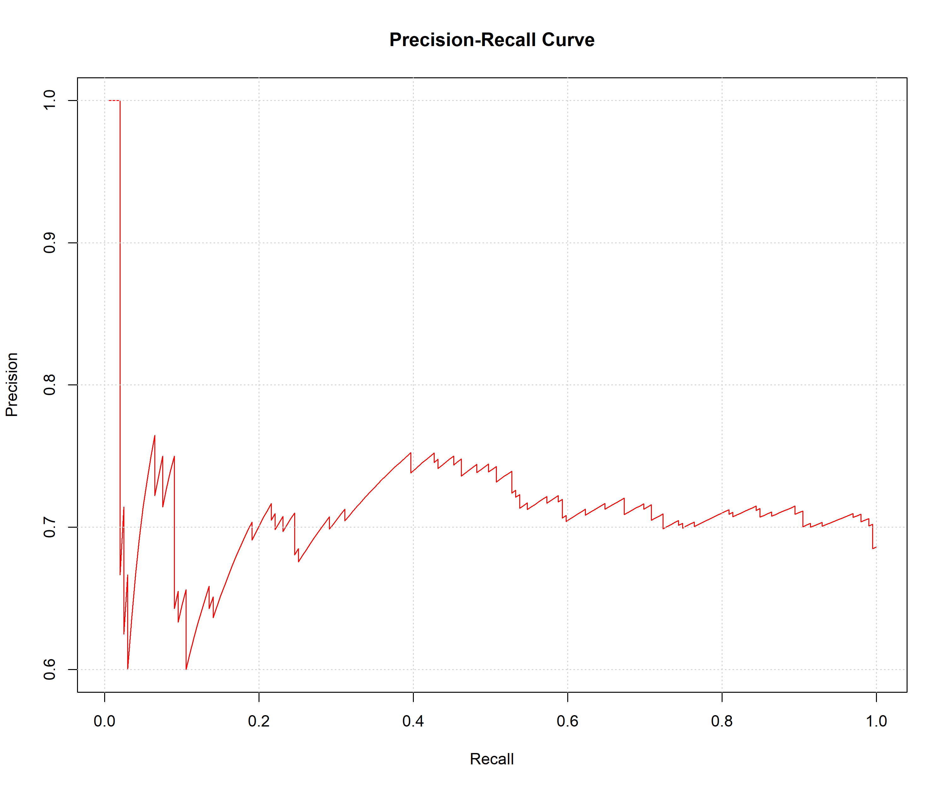
شکل (4): نمودار دقت-یادآوری ریسک زمین لغزش شهرستان قزوین با استفاده از مدل رگرسیون لجستیک

شکل 5 نمودار ROC را ارائه میدهد. مطابق این نمودار، مقدار AUC=0.557 تنها کمی از 0.5 بیشتر است. یعنی مدل در جداسازی مناطق مستعد و غیرمستعد زمین‌لغزش عملکرد ضعیفی داره و تقریباً نزدیک به یک پیش‌بینی تصادفی است. برخلاف Precision–Recall که در آستانه‌های پایین Precision خیلی بالا داشت، در ROC، حساسیت و ویژگی (Sensitivity & Specificity) تعادل مناسبی ندارن و نمودار به خط قطر خیلی نزدیک است. ضعف AUC می‌تواند به این دلیل باشد که متغیرهای انتخابی (مثلاً شیب، لیتولوژی، بارش و …) قدرت جداسازی بالایی ندارن یا اینکه داده‌ها به شدت نامتوازن هستند. نوسانات نمودار ROC و فاصله اندک از خط تصادفی نشان می‌دهد که تغییر آستانه به سختی باعث بهبود قابل‌توجه در عملکرد می‌شود. این موضوع بیانگر این است که مدل لجستیک برای این مسئله انعطاف کمی دارد. بر خلاف Precision–Recall که نشان می‌داد در بعضی آستانه‌ها مدل کمی بهتر عمل می‌کند، ROC تأکید می‌کند که در کلیت، قدرت تمایز مدل پایین است.
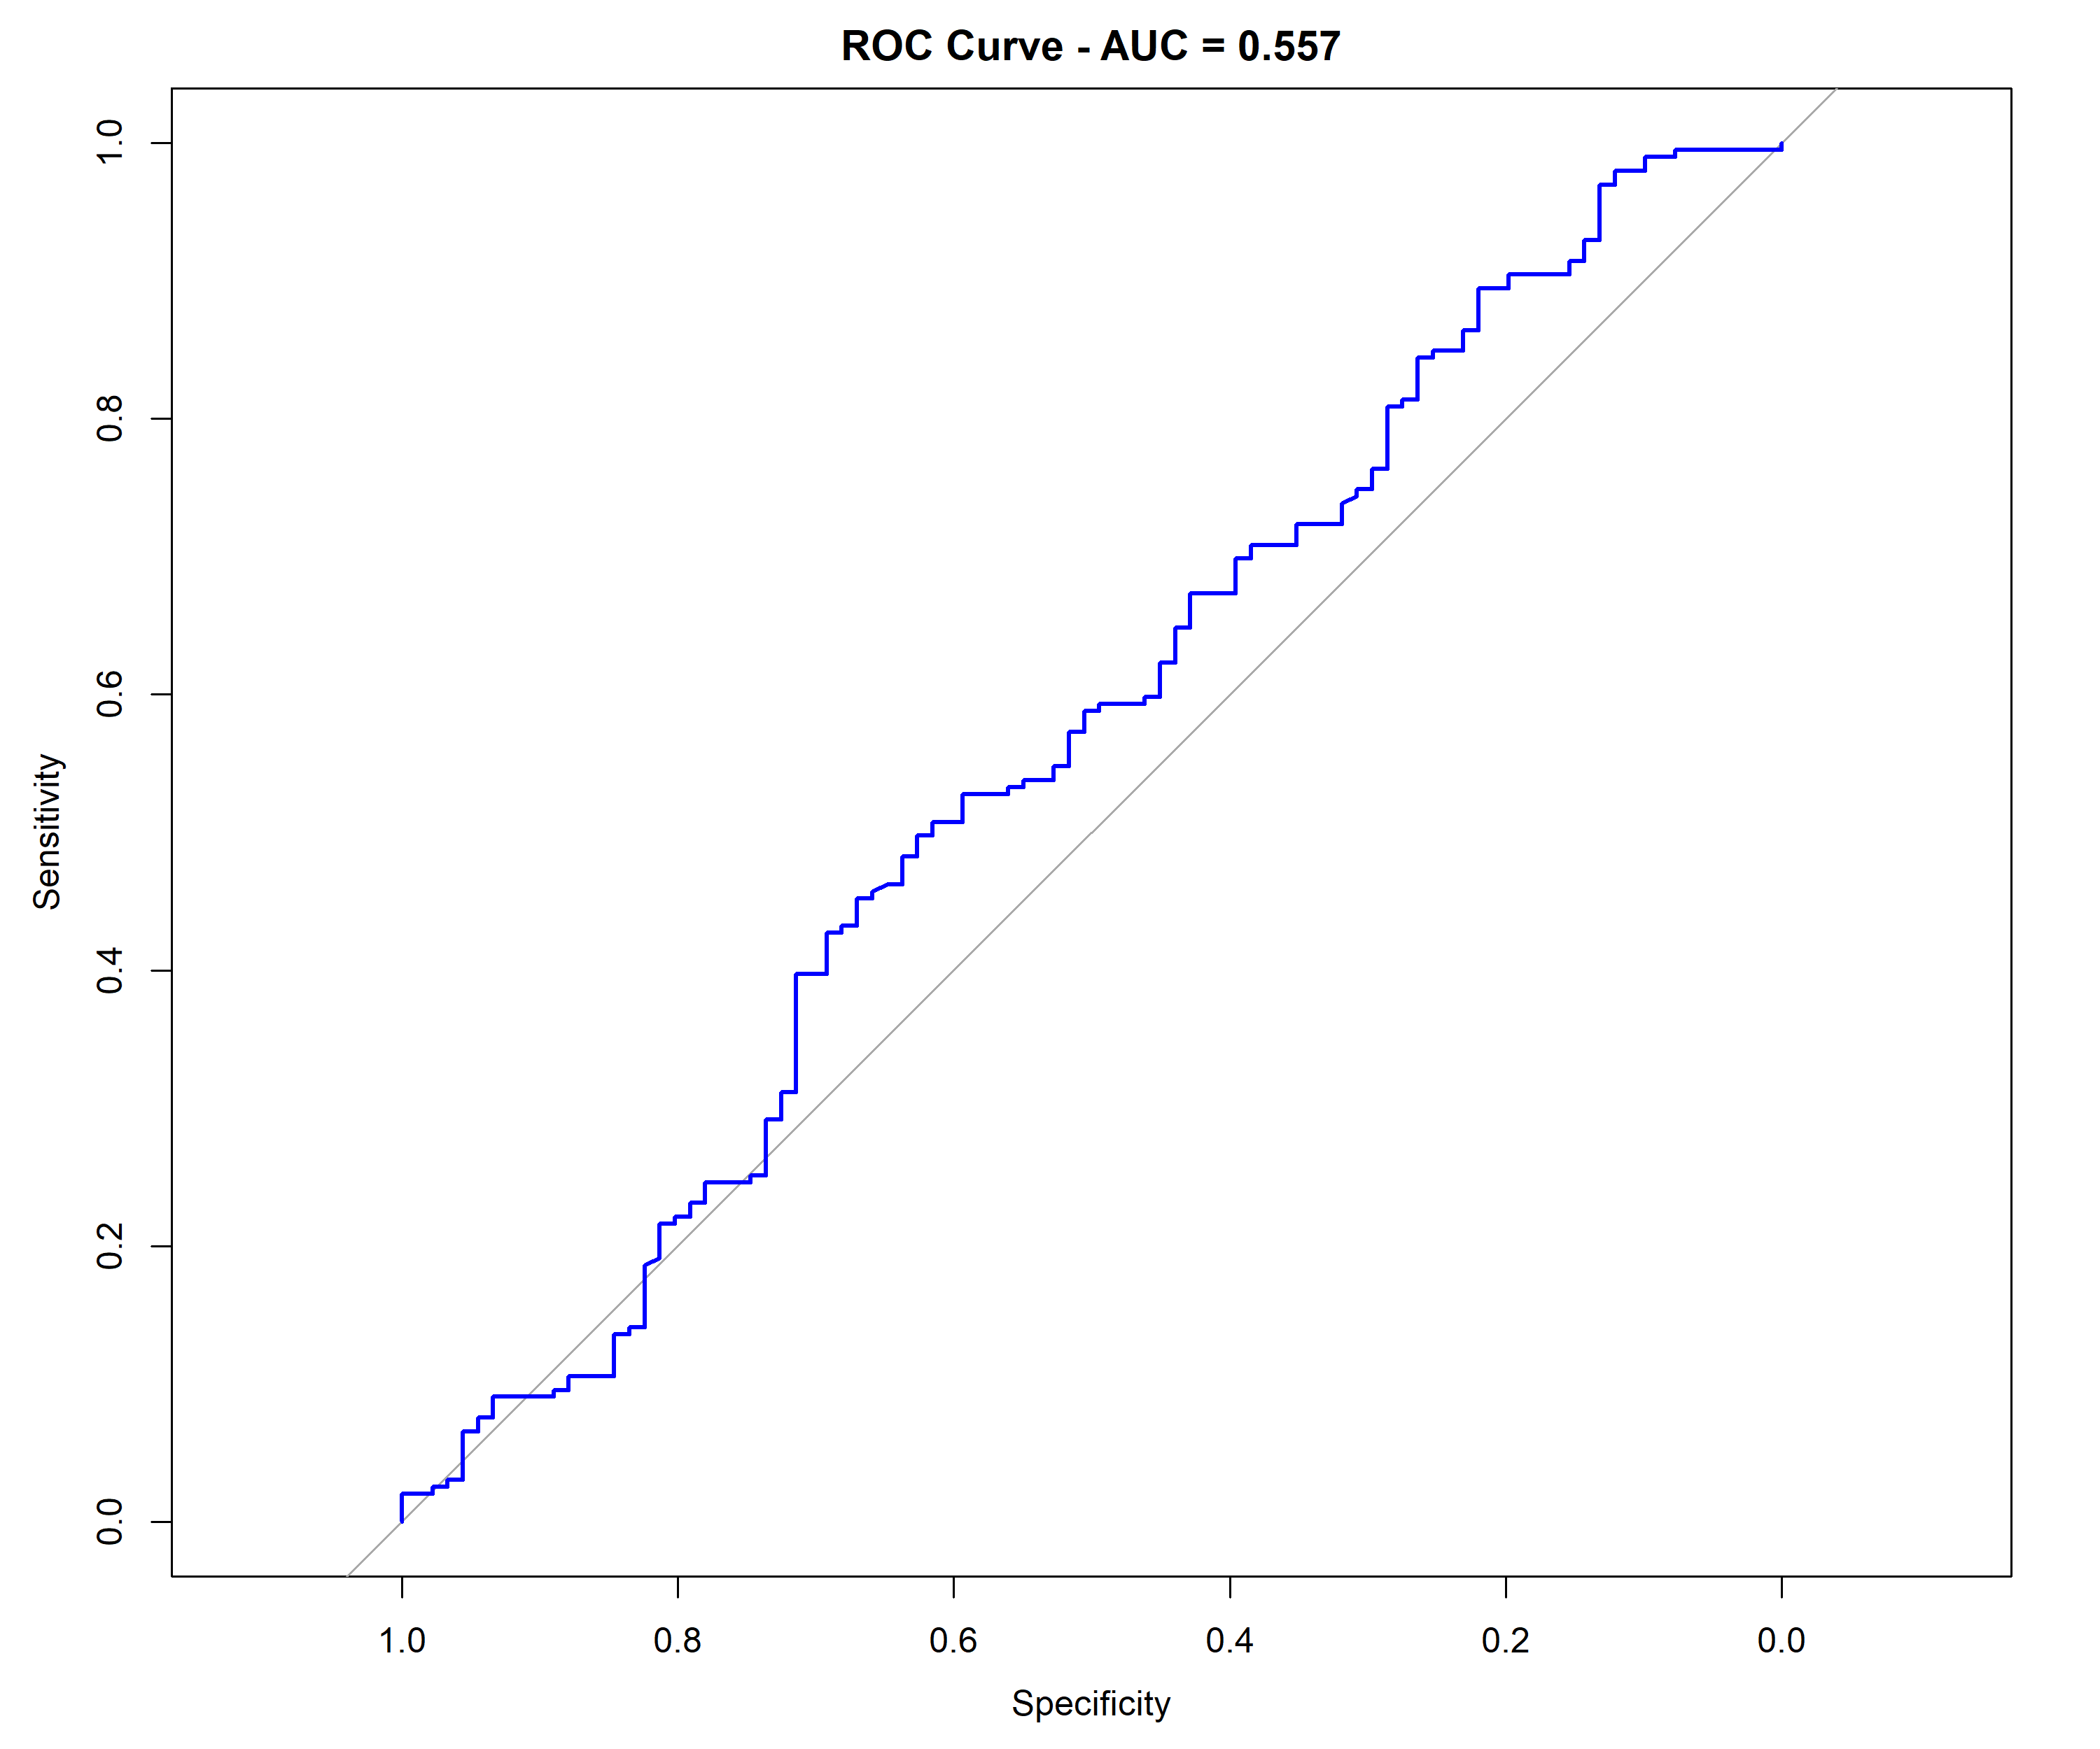
شکل (5): نمودار ROC ریسک زمین لغزش شهرستان قزوین با استفاده از مدل رگرسیون لجستیک

نتیجهگیری و بحث:
نتایج حاصل از مدل رگرسیون لجستیک در پهنه‌بندی خطر زمین‌لغزش نشان داد که این مدل توانسته است الگوهای کلی بین متغیرهای محیطی و وقوع زمین‌لغزش را شناسایی نماید، اما سطح دقت آن در حد متوسط ارزیابی می‌شود (AUC=0.557). این مقدار نشان می‌دهد که مدل تنها اندکی بهتر از حد تصادفی عمل کرده است و قدرت تفکیک بالایی میان پهنه‌های لغزشی و غیرلغزشی ندارد. بررسی منحنی ROC و مقدار AUC به روشنی بیانگر آن است که حساسیت (Sensitivity) و ویژگی (Specificity) مدل در سطح قابل قبولی متوازن نشده و کارایی آن محدود باقی مانده است. همچنین تحلیل منحنی Precision-Recall نشان داد که مدل در شناسایی نقاط مثبت (لغزش‌های واقعی) عملکرد چندان مطلوبی نداشته و دقت (Precision) در سطوح بالای بازخوانی (Recall) به‌طور محسوسی کاهش می‌یابد. این یافته‌ها تا حد زیادی ناشی از پیچیدگی‌های فرایند زمین‌لغزش، ناهمگنی مکانی عوامل مؤثر، و نیز محدودیت داده‌های مرجع در پوشش کامل شرایط پایدار (نقاط منفی) است.
با وجود این، استفاده از رگرسیون لجستیک در این مطالعه حائز اهمیت است، چرا که به‌عنوان مدلی خطی و شفاف، امکان تحلیل روابط کمی میان متغیرهای مستقل (شیب، لیتولوژی، بارش، فاصله از گسل، فاصله از آبراهه و غیره) با احتمال وقوع لغزش را فراهم می‌سازد. همین قابلیت تفسیرپذیری موجب می‌شود که سهم نسبی عوامل محیطی در بروز زمین‌لغزش به‌طور مستقیم قابل ارزیابی باشد. از سوی دیگر، ضعف نسبی مدل در دقت پیش‌بینی نشان‌دهنده ضرورت استفاده از روش‌های پیشرفته‌تر مانند الگوریتم‌های یادگیری ماشین (جنگل تصادفی، ماشین بردار پشتیبان، شبکه‌های عصبی) یا رویکردهای ترکیبی (MCDM–GIS) است تا بتوان الگوهای غیرخطی و پیچیده‌تر را نیز استخراج نمود. بنابراین، نتایج این پژوهش ضمن آنکه محدودیت‌های مدل رگرسیون لجستیک را نشان می‌دهد، اهمیت ترکیب آن با سایر روش‌ها را برجسته کرده و مسیر توسعه مطالعات آینده در زمینه پهنه‌بندی خطر زمین‌لغزش را ترسیم می‌نماید.

پیشنهاد برای تحقیقات آتی:
با توجه به نتایج این پژوهش، پیشنهاد می‌شود در مطالعات آینده از معیارهای مؤثرتر و متنوع‌تری نظیر جهت شیب، انحنای زمین، شاخص رطوبت توپوگرافی، تراکم زهکشی، شاخص توان جریان و داده‌های دقیق‌تر اقلیمی و زمین‌شناسی استفاده شود تا فرآیند شناسایی مناطق مستعد زمین‌لغزش با دقت بیشتری انجام گیرد. همچنین بهره‌گیری از داده‌های با قدرت تفکیک مکانی بالاتر و افزایش تعداد نقاط ثبت‌شده زمین‌لغزش می‌تواند موجب بهبود عملکرد مدل‌ها شود. از سوی دیگر، با توجه به عملکرد نسبتاً ضعیف مدل رگرسیون لجستیک در این مطالعه، استفاده از مدل‌های پیشرفته یادگیری ماشین و یادگیری عمیق نظیر Random Forest، XGBoost، Support Vector Machine و شبکه‌های عصبی عمیق پیشنهاد می‌شود. علاوه بر این، مقایسه عملکرد چندین مدل مختلف و توسعه مدل‌های ترکیبی و هیبریدی می‌تواند در انتخاب مناسب‌ترین روش برای پهنه‌بندی و پیش‌بینی ریسک زمین‌لغزش مؤثر باشد و میزان عدم قطعیت نتایج را کاهش دهد.

منابع:
زندی فر،س.، ابراهیمی خوسفی، ز.، خسروشاهی، م و نعیمی، م. (1399). تحلیل اثر پارامترهای اقلیمی و خشکسالی‌های هواشناسی بر رخدادهای گردوغبار داخلی (مطالعه موردی: شهرستان قزوین). علوم آب و خاک، 24(3)، 239-256.‎
Ado, M., Amitab, K., Maji, A. K., Jasińska, E., Gono, R., Leonowicz, Z., & Jasiński, M. (2022). Landslide susceptibility mapping using machine learning: A literature survey. Remote Sensing, 14(13), 3029.
Agboola, G., Beni, L. H., Elbayoumi, T., & Thompson, G. (2024). Optimizing landslide susceptibility mapping using machine learning and geospatial techniques. Ecological Informatics, 81, 102583.
Barreñada, L., Dhiman, P., Timmerman, D., Boulesteix, A. L., & Van Calster, B. (2024). Understanding overfitting in random forest for probability estimation: a visualization and simulation study. Diagnostic and Prognostic Research, 8(1), 14.
Casagli, N., Intrieri, E., Tofani, V., Gigli, G., & Raspini, F. (2023). Landslide detection, monitoring and prediction with remote-sensing techniques. Nature Reviews Earth & Environment, 4(1), 51-64.
Chen, C. W., Sato, M., Yamada, R., Iida, T., Matsuda, M., & Chen, H. (2022). Modeling of earthquake-induced landslide distributions based on the active fault parameters. Engineering Geology, 303, 106640.
Chigira, M., Wu, X., Inokuchi, T., & Wang, G. (2010). Landslides induced by the 2008 Wenchuan earthquake, Sichuan, China. Geomorphology, 118(3-4), 225-238.
Coveney, J. (2021). FIRTHLOGIT: Stata module to calculate bias reduction in logistic regression.
Di Napoli, M., Miele, P., Guerriero, L., Annibali Corona, M., Calcaterra, D., Ramondini, M., ... & Di Martire, D. (2023). Multitemporal relative landslide exposure and risk analysis for the sustainable development of rapidly growing cities. Landslides, 20(9), 1781-1795.
Du, J., Glade, T., Woldai, T., Chai, B., & Zeng, B. (2020). Landslide susceptibility assessment based on an incomplete landslide inventory in the Jilong Valley, Tibet, Chinese Himalayas. Engineering Geology, 270, 105572.
Flentje, P., & Chowdhury, R. (2018, February). Resilience and sustainability in the management of landslides. In Proceedings of the institution of civil engineers-engineering sustainability (Vol. 171, No. 1, pp. 3-14). Thomas Telford Ltd.
Gorum, T., Fan, X., van Westen, C. J., Huang, R. Q., Xu, Q., Tang, C., & Wang, G. (2011). Distribution pattern of earthquake-induced landslides triggered by the 12 May 2008 Wenchuan earthquake. Geomorphology, 133(3-4), 152-167.
Harris, J. K. (2021). Primer on binary logistic regression. Family medicine and community health, 9(Suppl 1), e001290.
Heydari, A. A., & Al-Thalabi, S. H. Z. (2022). Using a binary logistic regression model to diagnose the effect of factors causing cancer: An applied study on a sample of patients at the Oncology Hospital in Baghdad. Journal of Statistics and Management Systems, 25(8), 2005-2017.
Khan, S., Kirschbaum, D. B., & Stanley, T. (2021). Investigating the potential of a global precipitation forecast to inform landslide prediction. Weather and Climate Extremes, 33, 100364.
Kumar, P. (2024). Social and Economic Impact in the Landslide Prone Zones and Related Policies. In Landslides in the Himalayan Region: Risk Assessment and Mitigation Strategy for Sustainable Management (pp. 499-529). Singapore: Springer Nature Singapore.
Li, H., Duan, Z., Wu, Y., Dong, C., & Zhao, F. (2021). The motion and range of landslides according to their height. Frontiers in Earth Science, 9, 736280.
Li, Y., & Mo, P. (2019). A unified landslide classification system for loess slopes: A critical review. Geomorphology, 340, 67-83.
Maleki, M., Rahmati, M., Sadidi, J., & Babaee, E. (2014, November). Landslide risk zonation using AHP method and GIS in Malaverd catchment, Kermanshah, Iran. In International Conference on Geospatial Information Research (GI Research 2014) (pp. 15-17).
Meten, M., PrakashBhandary, N., & Yatabe, R. (2015). Effect of landslide factor combinations on the prediction accuracy of landslide susceptibility maps in the Blue Nile Gorge of Central Ethiopia. Geoenvironmental Disasters, 2(1), 9.
Parapan, A., Chao, K. C., Saowiang, K., Soralump, S., & Nontapot, T. (2024, May). Evaluation of key parameters in rainfall-induced shallow landslide analysis: Are Di Village Case. In IOP Conference Series: Earth and Environmental Science (Vol. 1334, No. 1, p. 012015). IOP Publishing.
Petley, D. (2006). Mountain Geomorphology. Mountain Research and Development, 26(1), 86-87.
Petley, D. (2012). Global patterns of loss of life from landslides. Geology, 40(10), 927-930.
Phillips, C., Hales, T., Smith, H., & Basher, L. (2021). Shallow landslides and vegetation at the catchment scale: A perspective. Ecological Engineering, 173, 106436.
Roda‐Boluda, D. C., D'Arcy, M., McDonald, J., & Whittaker, A. C. (2018). Lithological controls on hillslope sediment supply: insights from landslide activity and grain size distributions. Earth Surface Processes and Landforms, 43(5), 956-977.
Sofaer, H. R., Hoeting, J. A., & Jarnevich, C. S. (2019). The area under the precision‐recall curve as a performance metric for rare binary events. Methods in Ecology and Evolution, 10(4), 565-577.
Strząbała, K., Ćwiąkała, P., & Puniach, E. (2024). Identification of landslide precursors for early warning of hazards with remote sensing. Remote Sensing, 16(15), 2781.
Sujatha, E. R., & Sudharsan, J. S. (2024). Landslide susceptibility mapping methods—a review. Landslide: Susceptibility, Risk Assessment and Sustainability: Application of Geostatistical and Geospatial Modeling, 87-102.
van den Bout, B., Tang, C., van Westen, C., & Jetten, V. (2022). Physically-based modelling of co-seismic landslide, debris flow and flood cascade. Natural Hazards and Earth System Sciences Discussions, 2022, 1-56.
Van Den Eeckhaut, M., Hervás, J., Jaedicke, C., Malet, J. P., Montanarella, L., & Nadim, F. (2012). Statistical modelling of Europe-wide landslide susceptibility using limited landslide inventory data. Landslides, 9(3), 357-369.
Wicki, A., Lehmann, P., Hauck, C., Seneviratne, S. I., Waldner, P., & Stähli, M. (2020). Assessing the potential of soil moisture measurements for regional landslide early warning. Landslides, 17(8), 1881-1896.
Wu, X., Shen, S., & NIU, R. (2016). Landslide susceptibility prediction using GIS and PSO-SVM. Geomatics and Information Science of Wuhan University, 41(5), 665-671.
Yin, J., Mutiso, F., & Tian, L. (2021). Joint hypothesis testing of the area under the receiver operating characteristic curve and the Youden index. Pharmaceutical statistics, 20(3), 657-674.
Yu, L., Wang, Y., & Pradhan, B. (2024). Enhancing landslide susceptibility mapping incorporating landslide typology via stacking ensemble machine learning in Three Gorges Reservoir, China. Geoscience Frontiers, 15(4), 101802.

Evaluation of Logistic Regression Model in Predicting Probable Landslide Areas: A Case Study, Qazvin County
Roohollah Jafari-Sirizi, Mohammad Hassan Khamesi-Meybodi, Javad Sadidi
1. Master in Remote Sensing and GIS Department, Shahid Beheshti University (Sirizi.r@gmail.com)
2. Instructor in Surveying Engineering, National University of Skills, Tehran (Mkhamesi@nus.ac.ir)
3. Associate Professor in Remote Sensing and GIS, Kharazmi University (jsadidikhu@khu.ac.ir)
Abstract:
Landslides are recognized as a potential hazard. Identifying landslide-prone areas can improve their management and prediction. For this purpose, ten criteria including soil type, lithology, rainfall, distance from faults, vegetation cover, distance from waterways, distance from cities, distance from villages, slope, and elevation were selected, and a spatial database was prepared using GIS processing techniques. Subsequently, a landslide risk prediction map was generated using the Logistic Regression model and training data. Precision-Recall indices and the Area Under the ROC Curve (AUC) were used to evaluate the model accuracy. The results indicated that positive samples were well identified at lower thresholds; however, as recall increased, precision decreased to approximately 0.6–0.7. On the other hand, the obtained AUC value was 0.557, which is close to random performance. The findings demonstrate that the Logistic Regression model and the selected criteria do not exhibit high efficiency in identifying landslide risk areas.
Keywords: Landslide, Logistic Regression, Risk Prediction, GIS, Qazvin County

Logistic Regression
binary
training samples
absence samples
Receiver Operator Characteristic
Area Under Curve

